**Projeto**

CONSTRUTEC

Documento de Especificação de Requisitos

Versão: 1.0

09/2019

Elaborado por:

<Jeniffer da Silva>

<Laís Alves Pereira>

<Leonardo Lemos de Oliveira>

<Lucas Velôso Pergentino>

Sumário

**Sumário3**

**Histórico de versões4**

**1. Introdução5**

**2. Desenvolvimento do trabalho5**

**2.1 Objetivo5**

**2.2 Público alvo5**

**2.3 Justificativa5**

**3. Requisitos6**

**3.1 Lista de requisitos funcionais6**

**a. Requisitos não funcionais7**

**b. Casos de uso8**

**c. Descrição de casos de uso9**

**4. Planejamento do projeto15**

**4.1 Metodologia15**

**5. Implementação17**

**5.1 Banco de dados conceitual17**

**5.2 Mockups18**

**6. Conclusão31**

# Histórico de versões

|  |  |  |  |
| --- | --- | --- | --- |
| Data | Versão | Descrição | Responsável |
| 02/09/2019 | V1.0 | Versão inicial do documento  Requisitos, casos de uso | Equipe de negócios |
| 19/09/2019 | V1.1 | Adição de perfis (Diretor, Gerente, Subgerente e Ajudante Geral) | Equipe de negócios |
| 03/10/2019 | V1.2 | Restrição de acesso (Visualização de páginas dentro da hierarquia) | Equipe de negócios |
| 15/10/2019 | V1.3 | Inclusão do BD Conceitual | Equipe de negócios |
| 30/11/2019 | V1.4 | Inclusão da ilustração dos casos de uso | Equipe de negócios |
| 03/12/2019 | V1.5 | Inclusão dos Mockups | Equipe de negócios |
| 05/12/2019 | V1.6 | Conclusão do projeto | Equipe de negócios |

# Introdução

Devido ao elevado volume de materiais e equipamentos armazenados   
no depósito da empresa LJ Materiais de Construções, foi solicitado através  
de nossa Equipe de Negócios uma maneira alternativa de organizar e  
simplificar o fluxo de materiais desta companhia.  
 O Projeto ConstruTec que será desenvolvido, tem como objetivo principal aumentar a produtividade da empresa, visando controlar a quantidade de produtos em estoque, controlar a entrada e saída de veículos e realizar registros de danos e perdas.

# Desenvolvimento do Trabalho

## 2.1 Objetivo

Desenvolver um sistema de gerenciamento para facilitar o fluxo de entrada e saída de produtos, controlar a quantidade de materiais em estoque e realizar registros de danos e perdas.

## 2.2 Público Alvo

Este sistema tem como público alvo construtoras e depósitos de materiais de construção.

## 2.3. Justificativa

O sistema, de uma maneira simples e prática, auxiliará no gerenciamento do depósito, dando possibilidade ao usuário de executar as seguintes tarefas:

* Cadastrar e realizar consultas dos produtos em de estoque.
* Receber notificação de produtos com data de validade próximas
* Registrar a quantia de materiais que sofreram danos e perdas
* Cadastrar dados do cliente cujo produto será entregue.
* Controlar o horário e a data que o veículo saiu para entrega.

# Requisitos

## Lista de Requisitos Funcionais

**1. Página principal**1.1 Login  
1.2 Esqueci minha senha  
1.2.1 Validação de perfil  
1.2.1.1 Usuário  
1.2.1.2 CPF  
1.2.1.3 Data de nascimento  
1.2.2 Redefinir senha  
  
**2. Perfil do Diretor**  
2.1 Cadastrar usuário  
2.2 Remover usuário  
2.3 Pesquisar produto  
2.4 Cadastrar produto  
2.5 Registro de perdas e avarias  
2.6 Relatório de fluxo de material  
2.7 Cadastrar veículo  
2.8 Alterar veículo  
2.9 Remover veículo  
2.10 Cadastrar destinatário  
2.11 Pesquisar destinatário  
2.12 Registrar entrada e saída de veículos  
2.13 Relatório de entrada e saída de veículos  
2.14 Barra de notificações  
2.14.1 Produtos com o prazo de validade próximos  
2.14.2 Produtos em estoque com poucas unidades

**3. Perfil do Gerente**  
3.1 Cadastrar usuário  
3.2 Remover usuário  
3.3 Pesquisar produto  
3.4 Cadastrar produto  
3.5 Registro de perdas e avarias  
3.6 Relatório de fluxo de material  
3.7 Cadastrar veículo  
3.8 Alterar veículo  
3.9 Remover veículo  
3.10 Cadastrar destinatário  
3.11 Pesquisar destinatário  
3.12 Registrar entrada e saída de veículos  
3.13 Relatório de entrada e saída de veículos  
3.14 Barra de notificações  
3.14.1 Produtos com o prazo de validade próximos  
3.14.2 Produtos em estoque com poucas unidades  
  
  
**4. Perfil do Subgerente**  
4.1 Pesquisar produto  
4.2 Cadastrar produto  
4.3 Registro de perdas e avarias  
4.4 Cadastrar veículo  
4.5 Alterar veículo  
4.6 Cadastrar destinatário  
4.7 Pesquisar destinatário  
4.8 Registrar entrada e saída de veículos

**5. Perfil do Ajudante Geral**5.1 Pesquisar produto  
5.2 Registro de perdas e avarias  
5.3 Pesquisar destinatários  
5.4 Registrar entrada e saída de veículos

## Requisitos não funcionais

* O desenvolvimento do sistema será para WEB, tornando-se independente de um sistema operacional específico.

## Casos de Uso

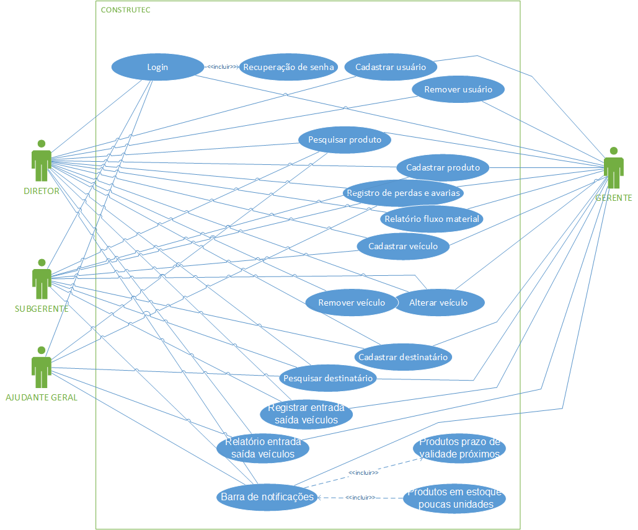

## Descrição de caso de Uso

|  |  |
| --- | --- |
| ID | UC01 |
| Caso de Uso | Efetuar login |
| Objetivo | Realizar o login de acesso ao sistema |
| Ator Principal | Funcionários da Construtec |
| Ator Secundário | Não se aplica |
| Pré-Condições | Usuário possuir login de acesso |
| Pós-Condições | Usuário estar logado no sistema |
| Campos | Nome do usuário e senha |
| Cenário Principal | 1. O funcionário deverá digitar o login utilizando o nome de usuário para acesso ao sistema. 2. Usuário informar a senha de 6 dígitos 3. Sistema deverá exibir a tela principal após realização do login; |
| Cenário Alternativo | 1) Usuário: Clica no botão “Esqueci minha senha”;  a) O sistema redireciona o usuário para a tela de recuperação de senha (UC02); |
| Fluxo de Exceções | Caso o usuário ou senha não estiverem corretos, o sistema não realizará login; |

|  |  |
| --- | --- |
| ID | UC02 |
| Caso de Uso | Recuperação de senha |
| Objetivo | Recuperar a senha de acesso do usuário |
| Ator Principal | Funcionário |
| Ator Secundário | Não se aplica |
| Campos | Usuário, CPF e Data de nascimento |
| Pré-Condições | Usuário possuir cadastro no sistema |
| Pós-Condições | Não se aplica |
| Cenário Principal | 1) O usuário que deseja recuperar sua senha deverá preencher os campos:   1. Usuário 2. CPF 3. Data de nascimento   Após isto, o usuário será redirecionado para a página de redefinição de senha. |
| Cenário Alternativo | Não se aplica |
| Fluxo de Exceções | 1. As senhas devem se coincidirem; 2. Devem ser numéricas; 3. Conter 6 dígitos; |

|  |  |
| --- | --- |
| ID | UC03 |
| Caso de Uso | Cadastrar usuário |
| Objetivo | Cadastrar usuários no sistema |
| Ator Principal | Diretor ou Gerente |
| Ator Secundário | Não se aplica |
| Campos | 1. Foto de perfil; 2. Tipo de perfil; 3. Nome do usuário; 4. Senha; 5. Confirmação de senha; 6. Nome; 7. Sobrenome; 8. Sexo; 9. RG; 10. CPF; 11. Telefone fixo; 12. Celular; 13. Rua; 14. Bairro; 15. Número; 16. Complemento; 17. CEP; 18. RA; 19. Tempo de contrato; 20. Dia de folga; |
| Pré-Condições | Estar logado no sistema |
| Pós-Condições | O usuário que será cadastrado tem por obrigação ser funcionário da empresa |
| Cenário Principal | O Diretor ou Gerente irá coletar dados do funcionário e preencherá os campos de acordo com as informações requisitadas no sistema |
| Cenário Alternativo | Não se aplica |
| Fluxo de Exceções | O campo senha deve seguir os seguintes requisitos:   1. As senhas devem se coincidirem; 2. Devem ser numéricas; 3. Conter 6 dígitos; |

|  |  |
| --- | --- |
| ID | UC04 |
| Caso de Uso | Remover usuário |
| Objetivo | Remover usuário do sistema |
| Ator Principal | Diretor ou gerente |
| Ator Secundário | Não se aplica |
| Pré-Condições | Usuário a ser removido estar cadastrado no sistema |
| Pós-Condições | Não se aplica |
| Cenário Principal | O Diretor ou Gerente irá selecionar e deletar um perfil do sistema |
| Cenário Alternativo | Não se aplica |
| Fluxo de Exceções | Não se aplica |

|  |  |
| --- | --- |
| ID | UC05 |
| Caso de Uso | Pesquisar produto |
| Objetivo | Pesquisar produto |
| Ator Principal | Diretor, Gerente, Subgerente ou Ajudante Geral |
| Ator Secundário | Não se aplica |
| Pré-Condições | Estar logado no sistema |
| Pós-Condições | Não se aplica |
| Cenário Principal | Para realizar uma pesquisa, o usuário pode escolher pesquisar por nome/descrição do item ou pelo código de barras |
| Cenário Alternativo | Não se aplica |
| Fluxo de Exceções | Não se aplica |

|  |  |
| --- | --- |
| ID | UC06 |
| Caso de Uso | Cadastrar produto |
| Objetivo | Cadastrar produtos no sistema |
| Ator Principal | Diretor, Gerente ou Subgerente |
| Ator Secundário | Não se aplica |
| Pré-Condições | Estar logado no sistema |
| Pós-Condições | Não se aplica |
| Campos | 1. Código de barras; 2. Nome/Descrição; 3. Fornecedor; 4. CNJP fornecedor; 5. Marca; 6. Unidade de medida; 7. Origem; 8. Categoria; |
| Cenário Principal | O usuário irá cadastrar o produto preenchendo as informações nos campos de cadastro; |
| Cenário Alternativo | Não se aplica |
| Fluxo de Exceções | Não se aplica |

|  |  |
| --- | --- |
| ID | UC07 |
| Caso de Uso | Registro de perdas e avarias |
| Objetivo | Registrar perdas de produtos e produtos danificados |
| Ator Principal | Diretor, Gerente, Subgerente e Ajudante Geral |
| Ator Secundário | Não se aplica |
| Pré-Condições | Estar logado no sistema |
| Pós-Condições | Não se aplica |
| Campos | 1. Código de barras; 2. Nome do produto; 3. Data; 4. Relato do ocorrido; 5. Foto do produto; |
| Cenário Principal | O usuário irá preencher os devidos campos e descrever o presente ocorrido |
| Cenário Alternativo | Não se aplica |
| Fluxo de Exceções | Não se aplica |

|  |  |
| --- | --- |
| ID | UC08 |
| Caso de Uso | Cadastro de veículo |
| Objetivo | Registrar o veículo que será utilizado para transportar os materiais de construção |
| Ator Principal | Diretor, Gerente e Subgerente |
| Ator Secundário | Não se aplica |
| Pré-Condições | Estar logado no sistema |
| Pós-Condições | Não se aplica |
| Campos | 1. Placa; 2. Renavam; 3. Tipo de veículo; 4. Ano; 5. Cor; 6. Nome do condutor; 7. Sobrenome do condutor; 8. CPF; 9. RG; 10. CNH; 11. Celular; 12. Email; |
| Cenário Principal | O usuário irá preencher os devidos campos para poder realizar o cadastro do veículo |
| Cenário Alternativo | Não se aplica |
| Fluxo de Exceções | Não se aplica |

|  |  |
| --- | --- |
| ID | UC09 |
| Caso de Uso | Remover veículo |
| Objetivo | Remover veículo do sistema |
| Ator Principal | Diretor, Gerente e Subgerente |
| Ator Secundário | Não se aplica |
| Pré-Condições | Estar logado no sistema |
| Pós-Condições | Não se aplica |
| Cenário Principal | Os veículos cadastrados serão apresentados em uma tabela;  O usuário poderá escolher qual veículo deseja remover do sistema; |
| Cenário Alternativo | Não se aplica |
| Fluxo de Exceções | Não se aplica |

|  |  |
| --- | --- |
| ID | UC010 |
| Caso de Uso | Cadastro de destinatário |
| Objetivo | Cadastrar no sistema aonde o produto será entregue |
| Ator Principal | Diretor, Gerente e Subgerente |
| Ator Secundário | Não se aplica |
| Pré-Condições | Estar logado no sistema |
| Pós-Condições | Não se aplica |
| Campos | 1. Nome; 2. Sobrenome; 3. Sexo; 4. RG; 5. CPF; 6. CEP; 7. Telefone fixo; 8. Celular; 9. Rua; 10. Bairro; 11. Número; 12. Complemento; |
| Cenário Principal | O usuário irá preencher os devidos campos para poder realizar o cadastro do destinatário |
| Cenário Alternativo | Não se aplica |
| Fluxo de Exceções | Não se aplica |

|  |  |
| --- | --- |
| ID | UC011 |
| Caso de Uso | Registrar entrada e saída de veículos |
| Objetivo | Registrar a entrada e a saída de cada veículo |
| Ator Principal | Diretor, Gerente, Subgerente e Ajudante Geral |
| Ator Secundário | Não se aplica |
| Pré-Condições | Estar logado no sistema |
| Pós-Condições | Não se aplica |
| Campos | 1. Nome do condutor; 2. Placa; 3. Horário de entrada; 4. Horário de saída; |
| Cenário Principal | O usuário irá preencher os devidos campos para poder realizar o controle de entrada e saída de veículos |
| Cenário Alternativo | Não se aplica |
| Fluxo de Exceções | O nome do condutor deve estar de acordo com a placa do veículo cadastrado e assim sucessivamente |

|  |  |
| --- | --- |
| ID | UC012 |
| Caso de Uso | Relatórios de entrada e saída de veículos |
| Objetivo | Exibir todos os veículos que entraram na empresa e os seus respectivos horários |
| Ator Principal | Diretor ou Gerente |
| Ator Secundário | Não se aplica |
| Pré-Condições | Estar logado no sistema |
| Pós-Condições | Não se aplica |
| Cenário Principal | O usuário poderá visualizar uma tabela com os horários de entrada e saída dos veículos na empresa |
| Cenário Alternativo | Não se aplica |
| Fluxo de Exceções | Não se aplica |

# 4. Planejamento do Projeto

## 4.1 Metodologia

O método que será utilizado no desenvolvimento do software é o modelo cascata que segue uma ordem sequencial de passos: definição dos requisitos, projeto do sistema, implementação, teste do sistema e manutenção. O quadro metodológico será apresentado na Figura 1 e seguem os seguintes passos:

**Passo 1 (Análise e engenharia de sistemas):** Na primeira etapa, é estabelecido o requisito para todos os elementos do sistema. Esta visão do sistema é fundamental para o software, bem como a função, desempenho e interface exigidos;

**Passo 2 (projeto):** Concentra-se em quatro atributos distintos do programa estrutura de dados, arquitetura de software, detalhes procedimentais e caracterização de interface. Esta etapa traduz as exigências numa representação de software que pode ser avaliada quanto à qualidade que a codificação se inicie;

**Passo 3 (codificação):** A etapa da codificação executa a tarefa de traduzir o projeto para uma forma legível para a máquina. Se o projeto for executado detalhadamente, a codificação pode ser executada mecanicamente;

**Passo 4 (Testes):** Esta etapa concentra-se nos aspectos lógicos internos do software, garantindo que todas as instruções tenham sido testadas, e concentra-se também nos aspectos funcionais externos realizando teste para descobrir erros e para definir que a entrada definida produza resultados reais que concordem com os resultados exigidos;

**Passo 5 (Manutenção):** Depois que o software for entregue ao cliente, ele sofrerá as alterações necessárias, tanto para os erros que foram encontrados, bem como a adaptação do software a fim de acomodar mudanças em seu ambiente externo ou ainda devido ás exigências do cliente em acréscimos funcionais ou de desempenho.

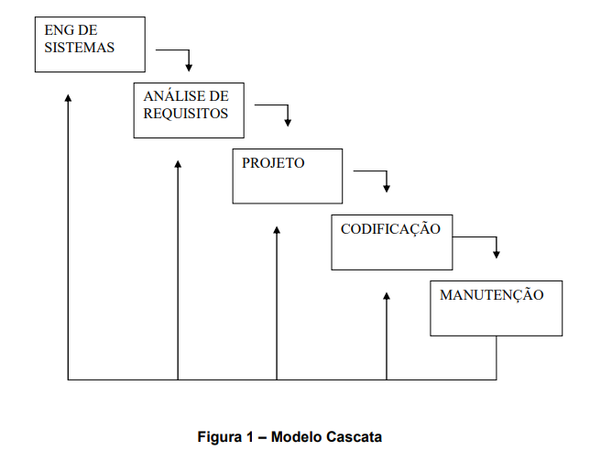

# 5. Implementação

# 5.1 Banco de dados conceitual

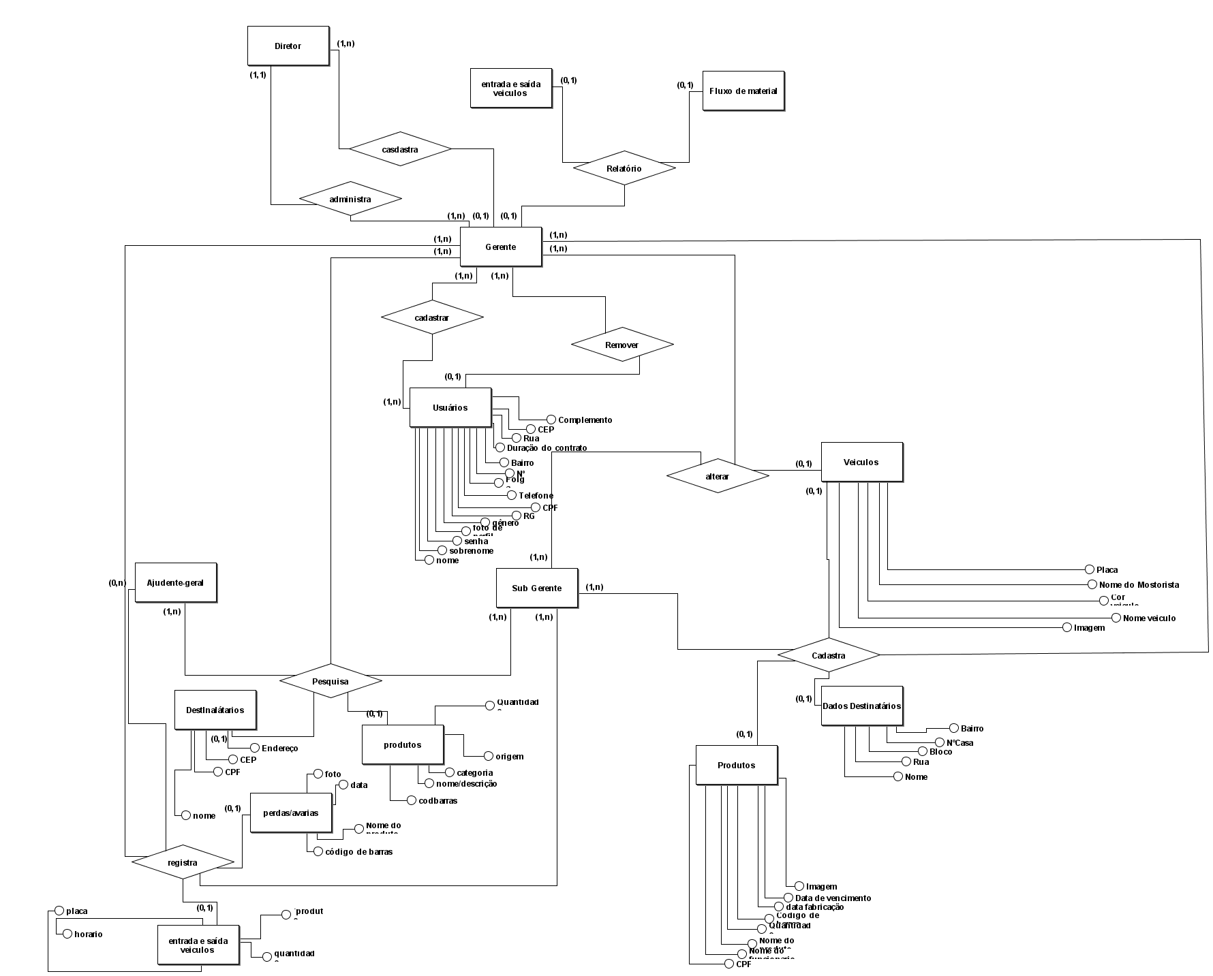

# 5.2 Mockups

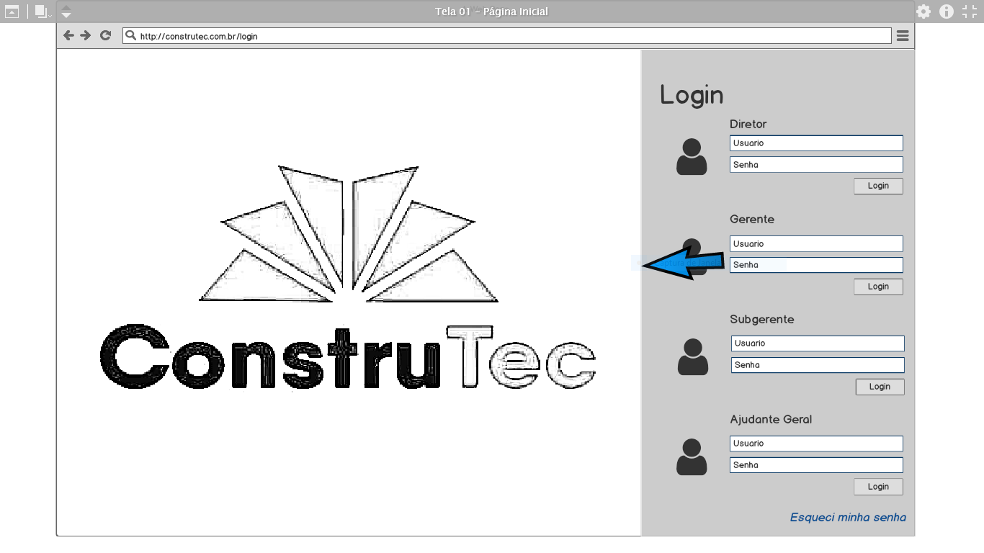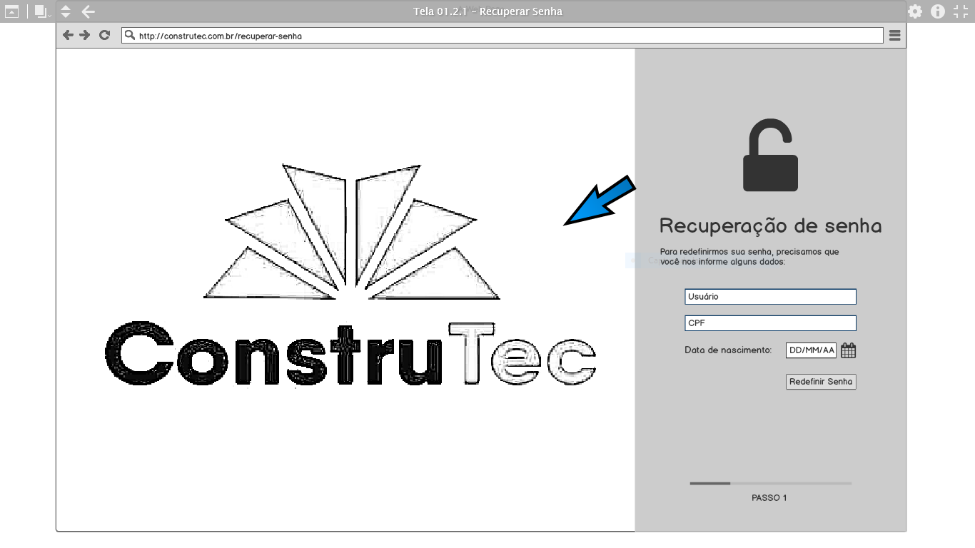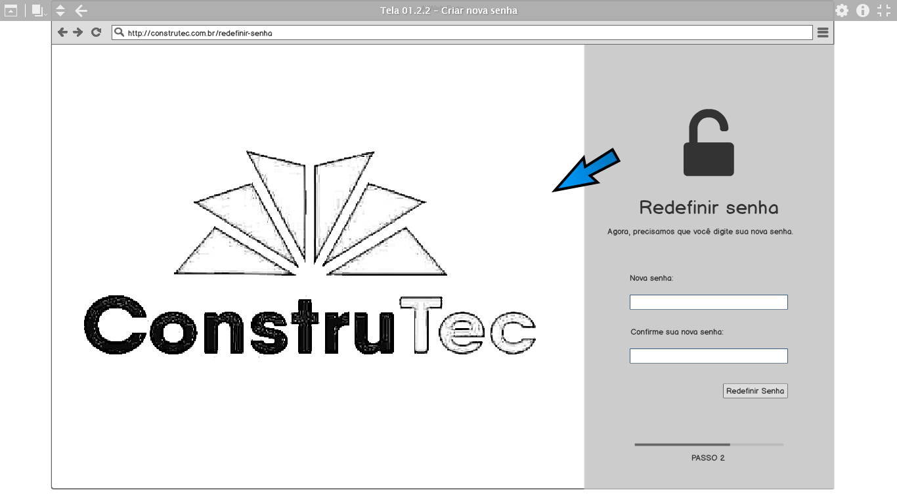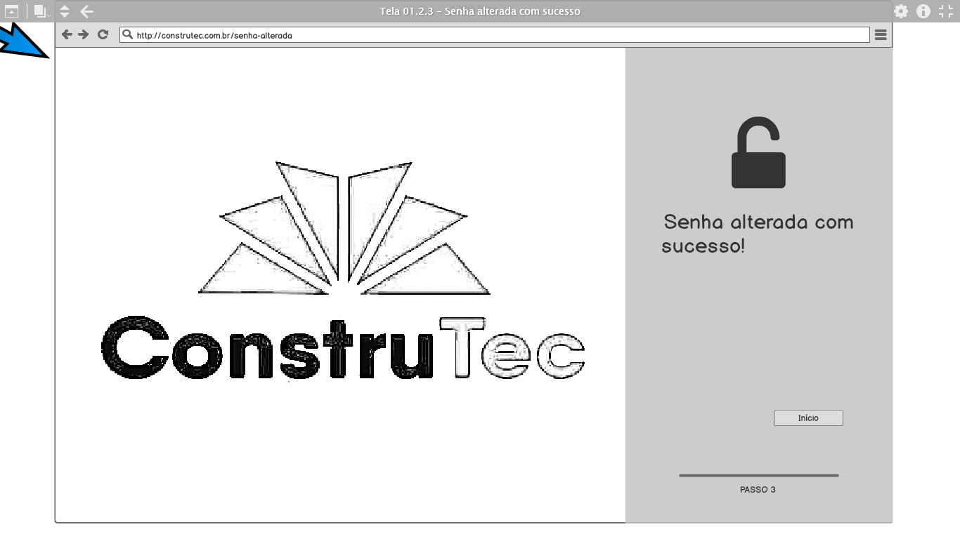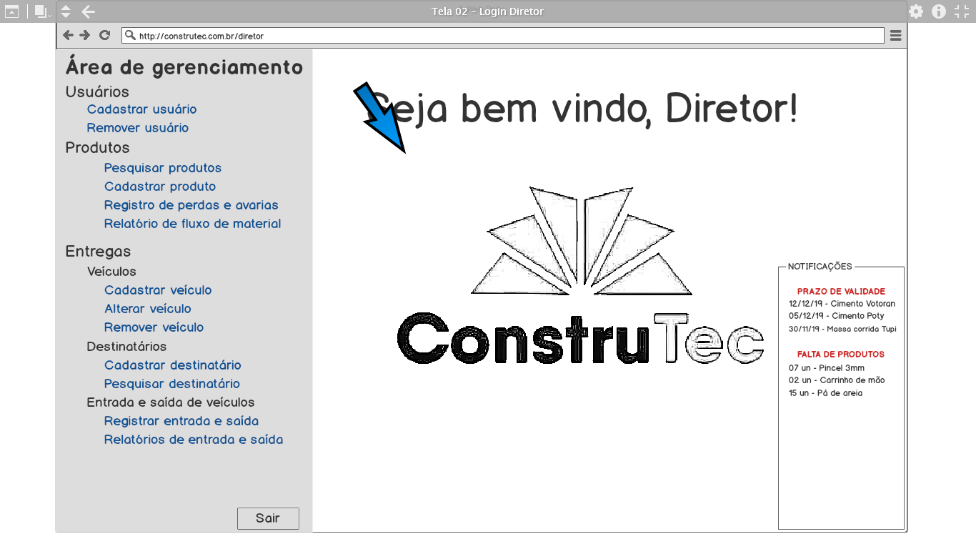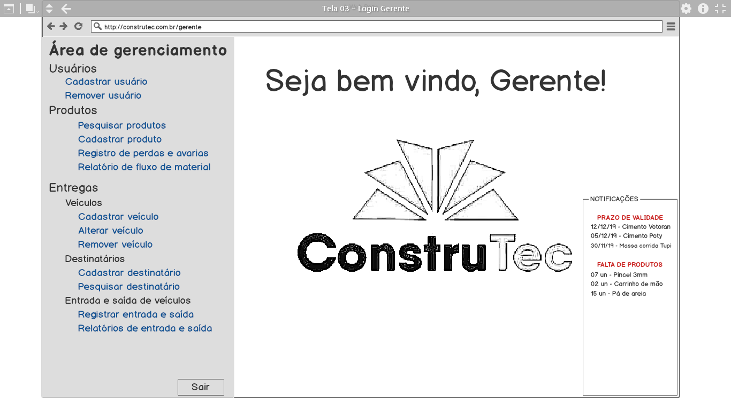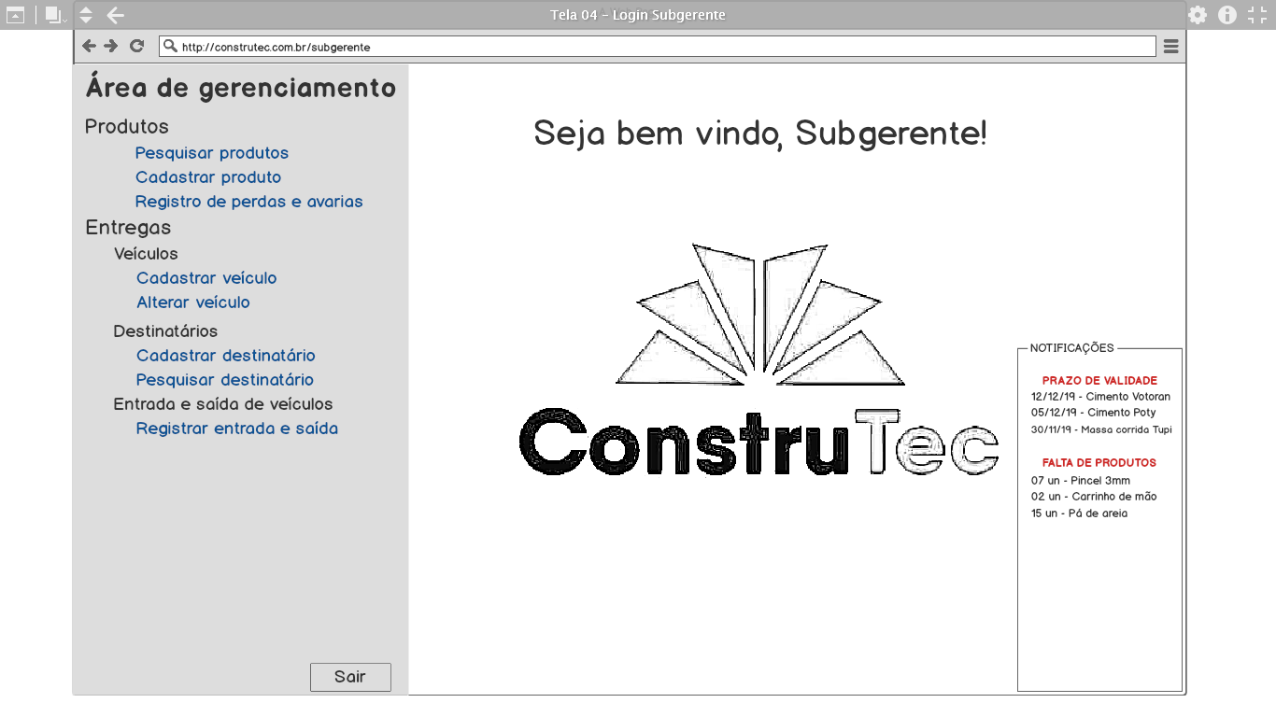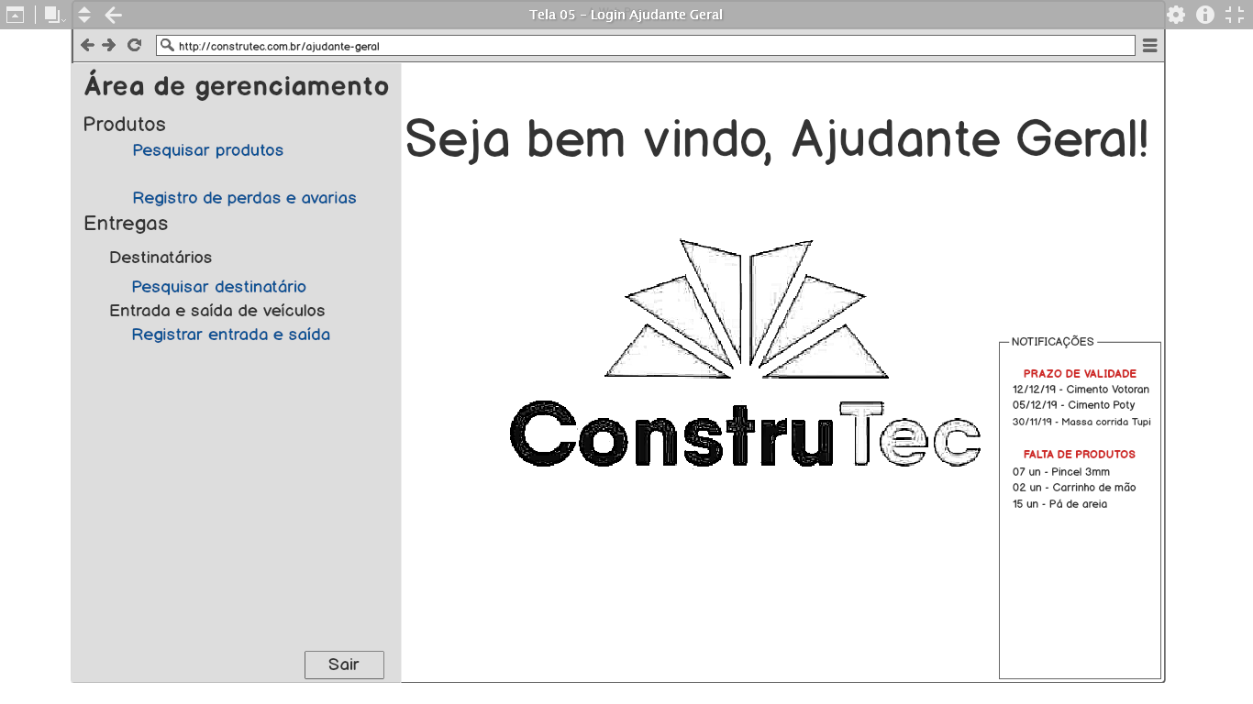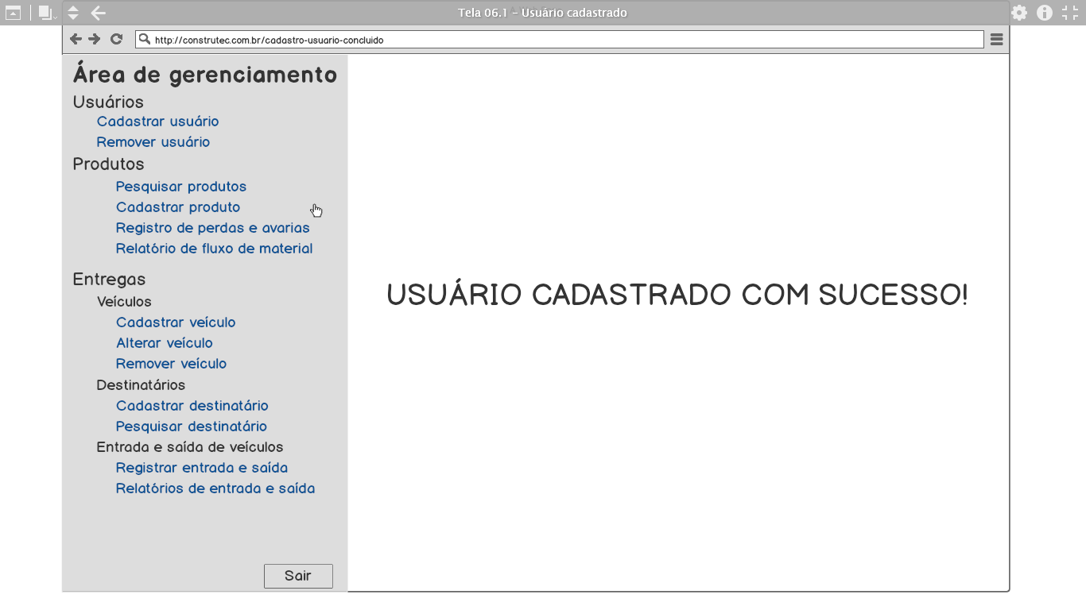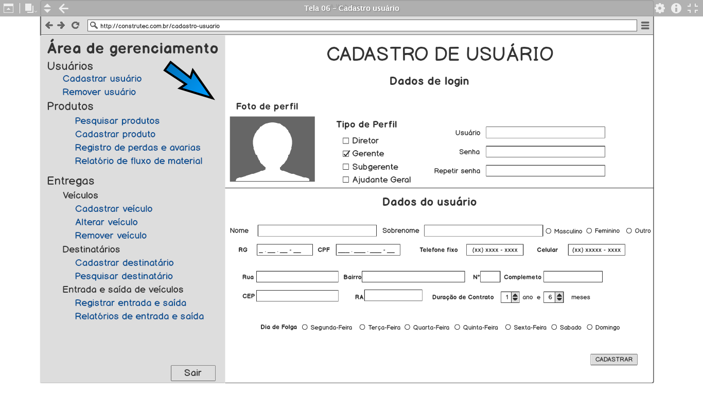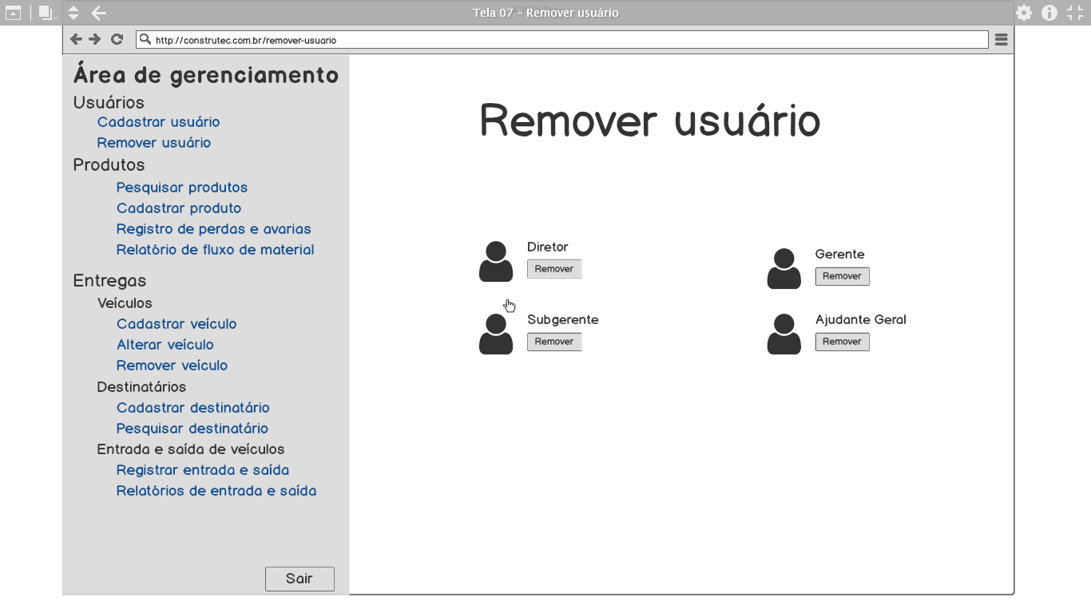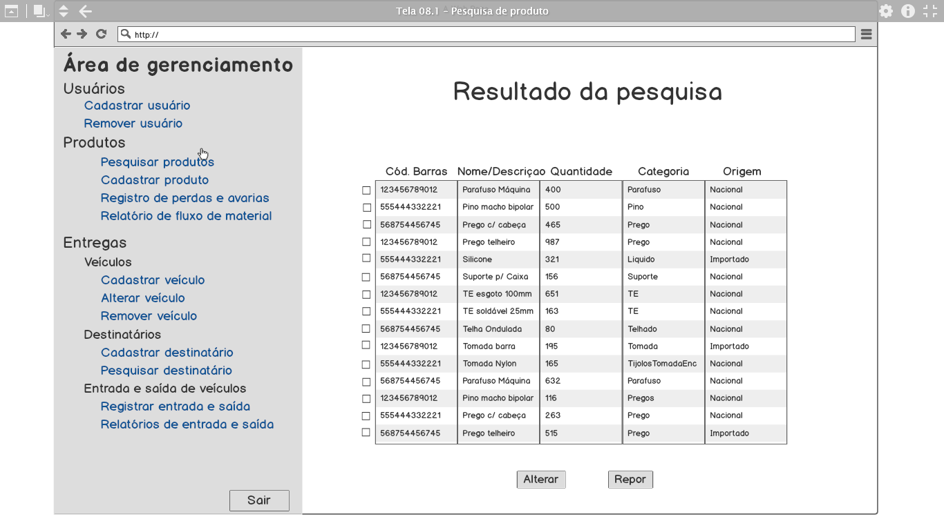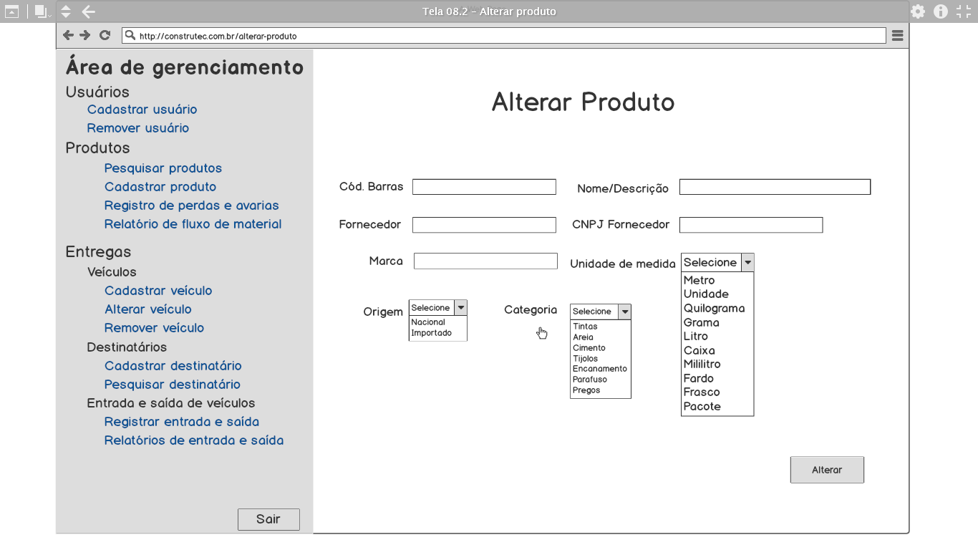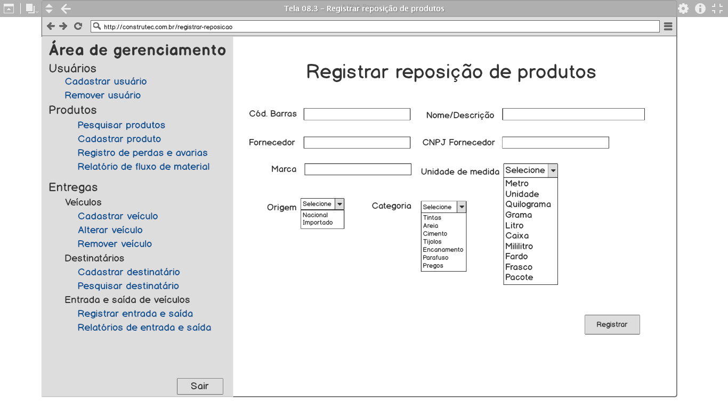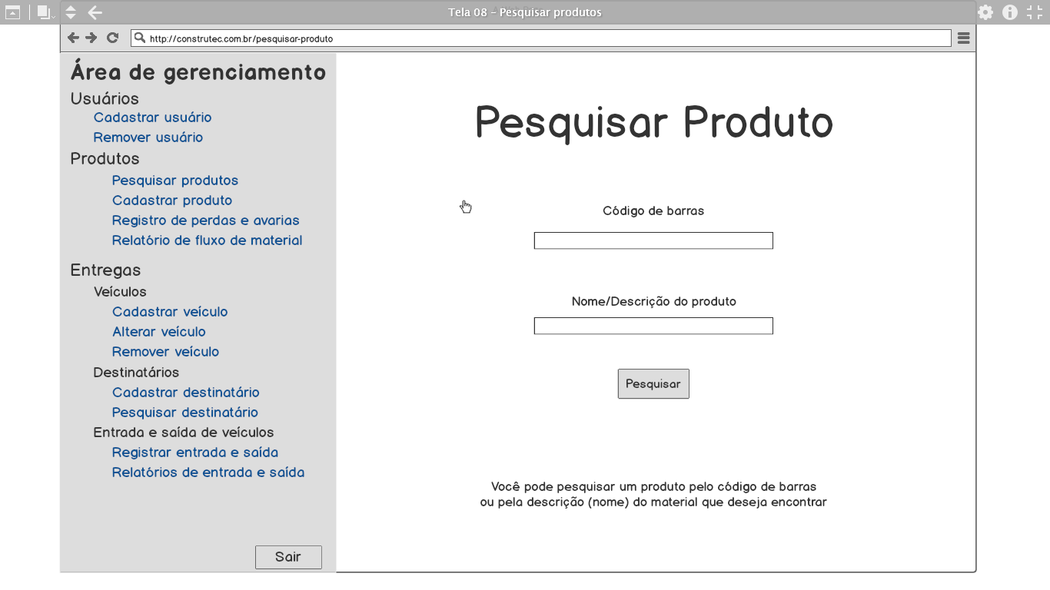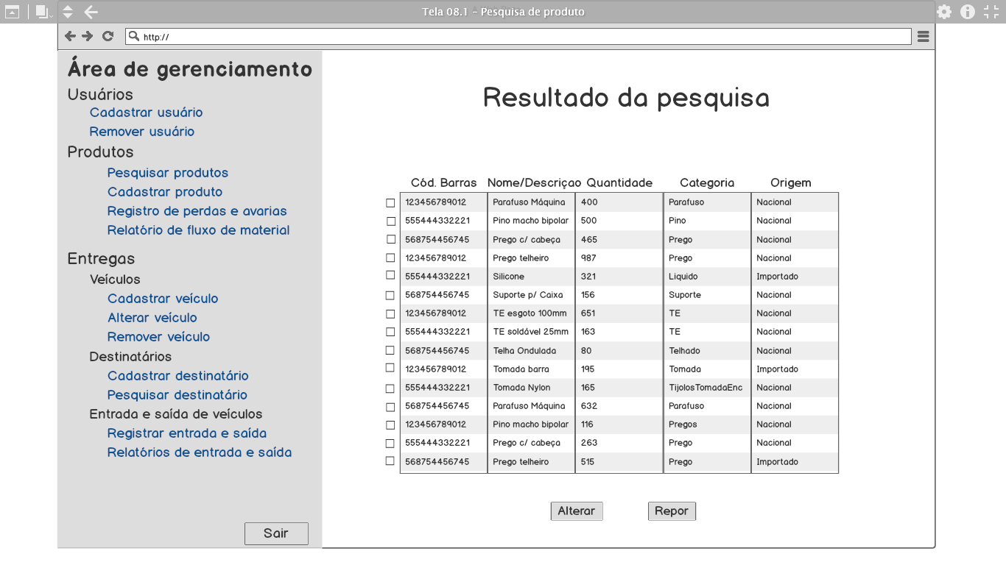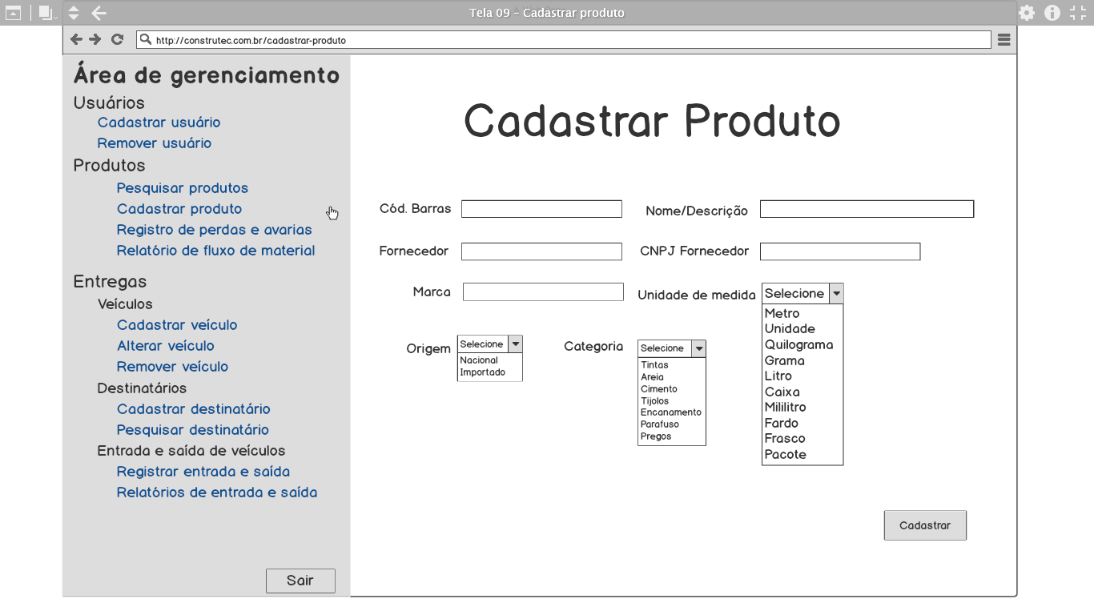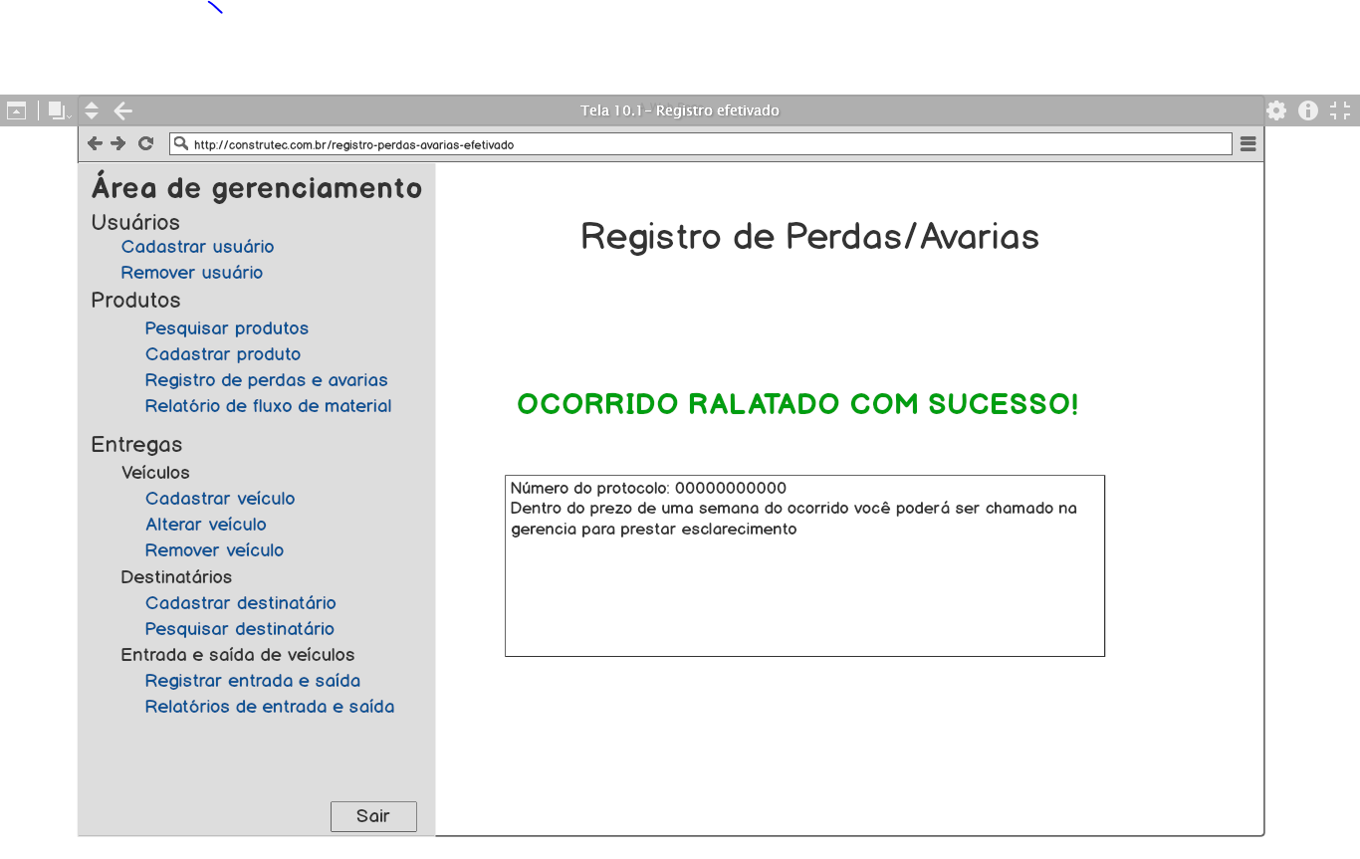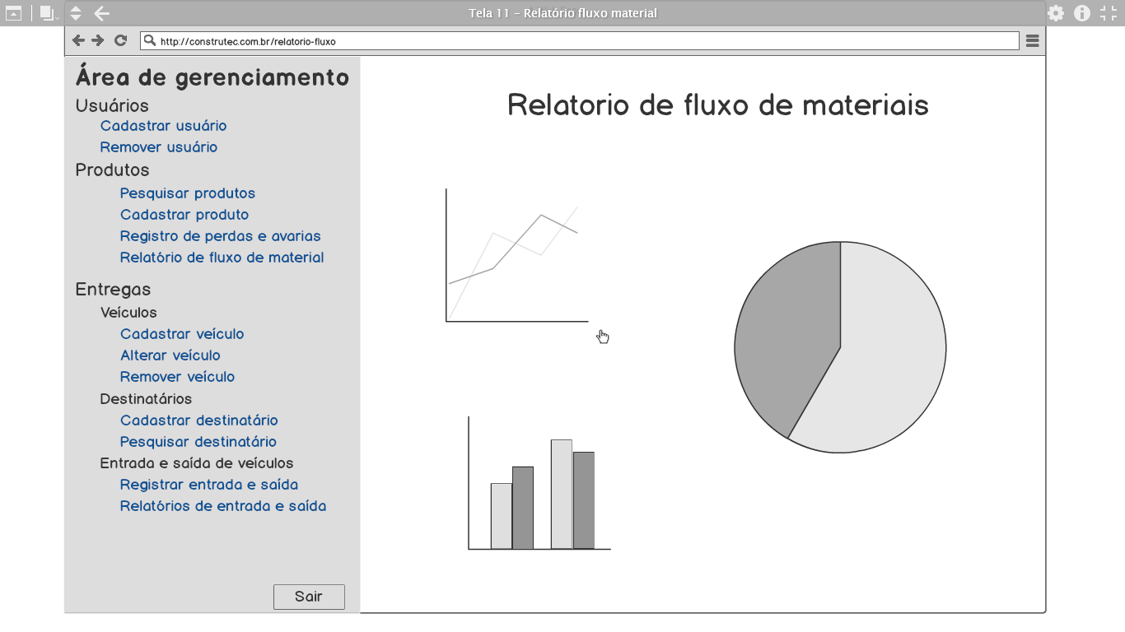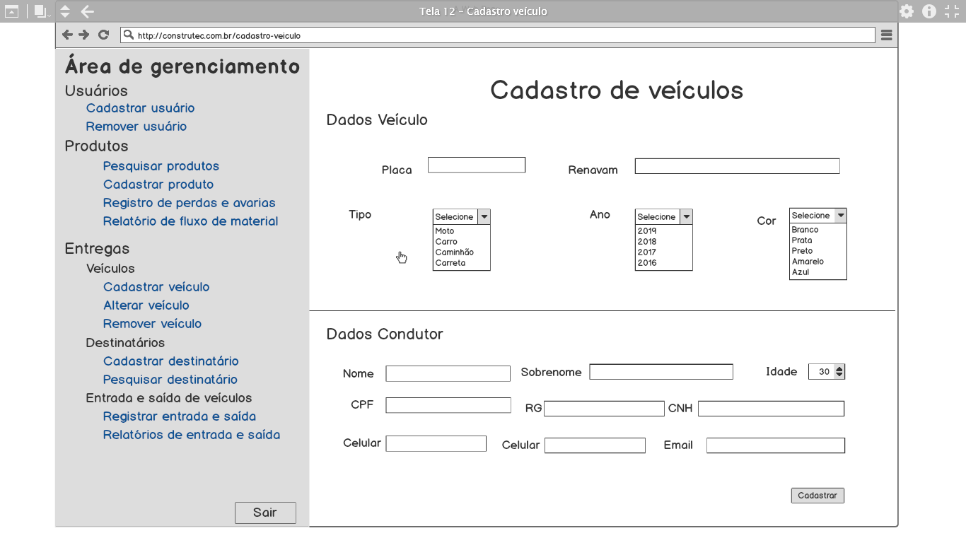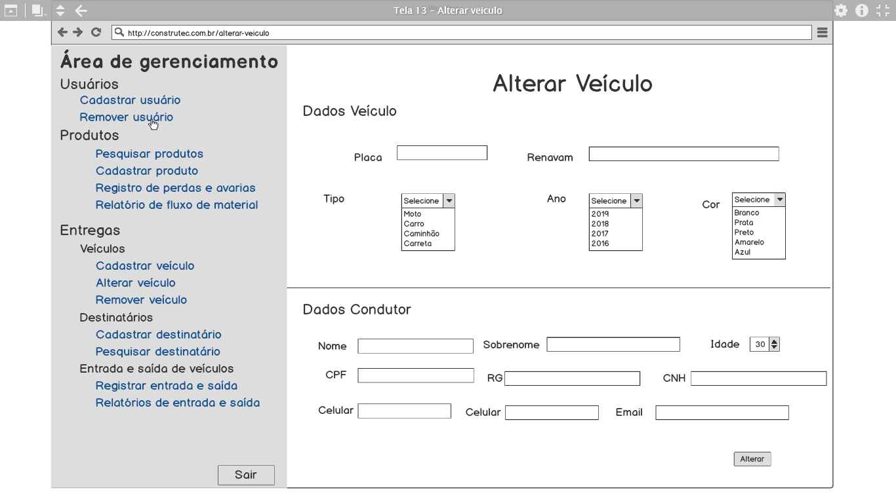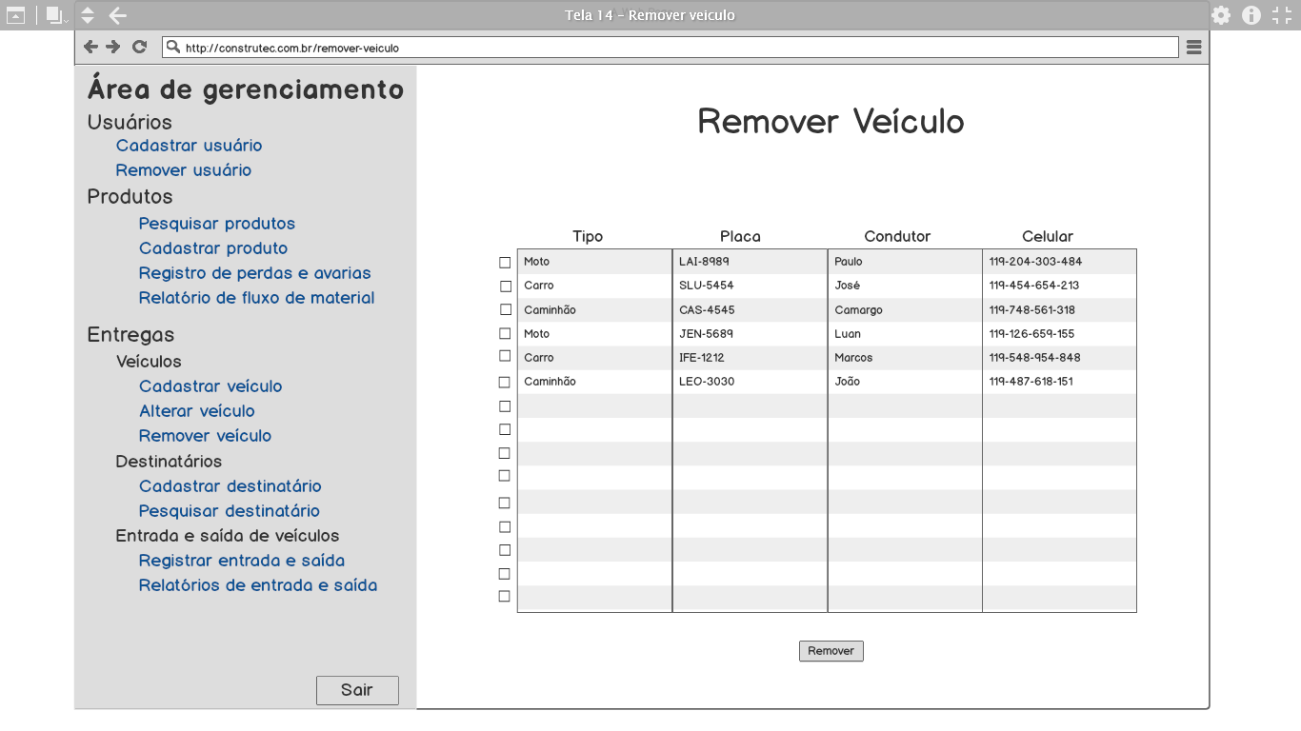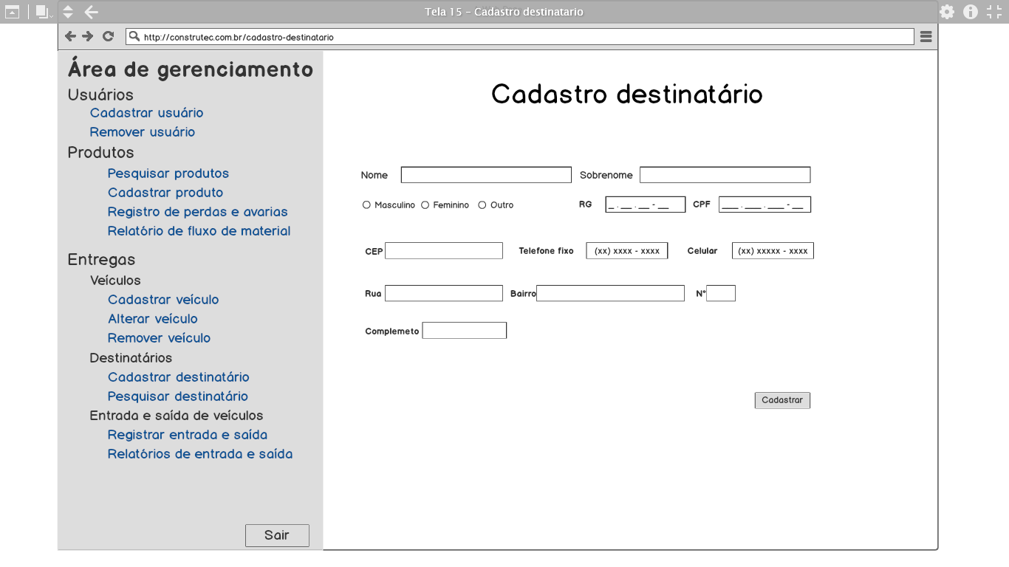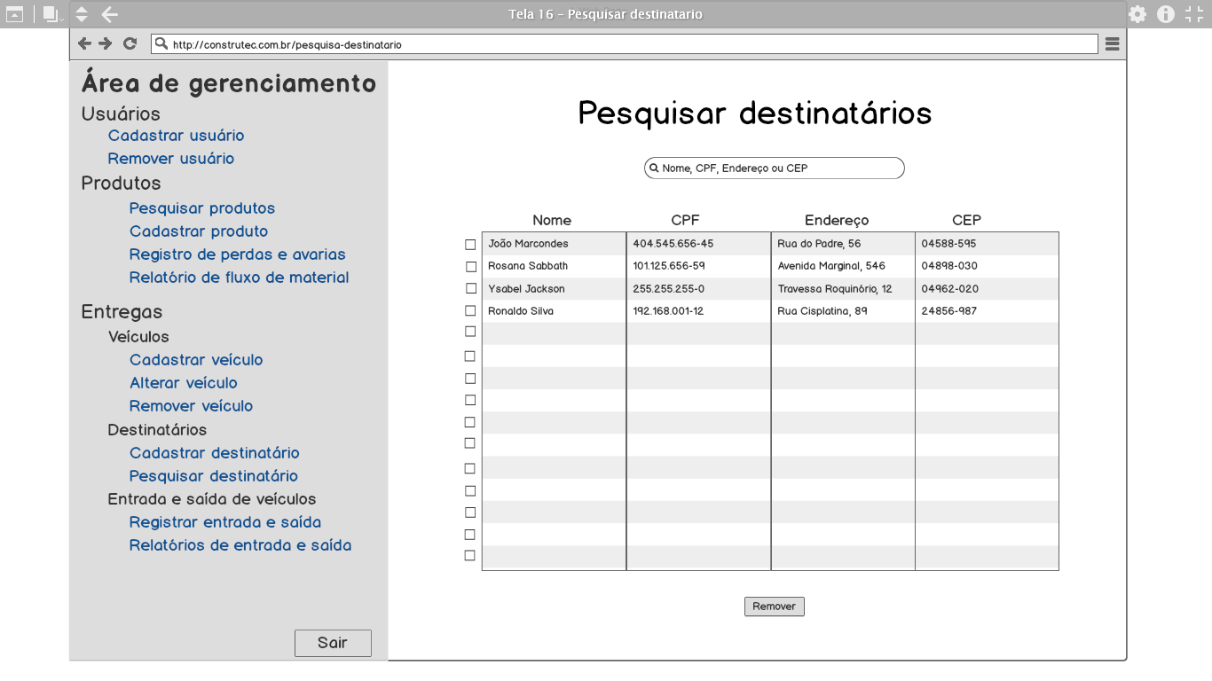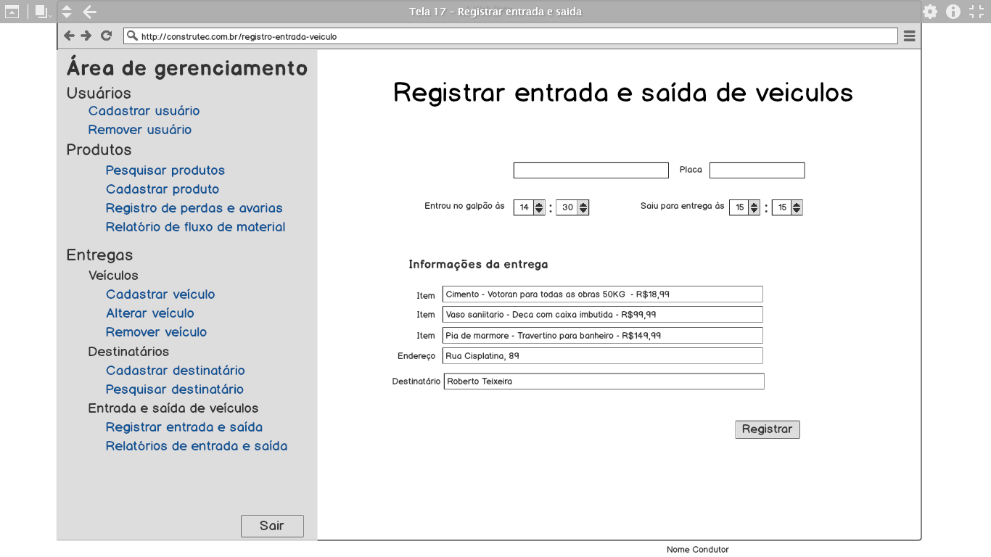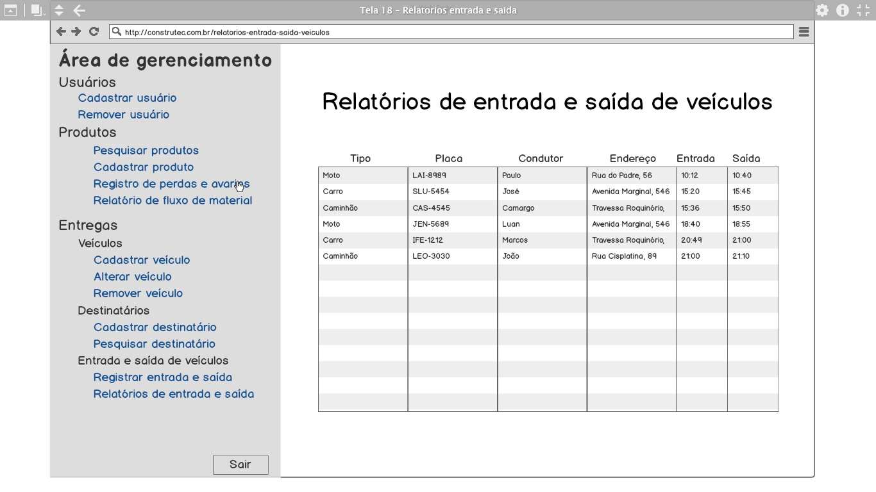

# 6. Conclusão

O projeto ConstruTec foi desenvolvido com o objetivo de trazer mais eficiência, valorizar a produtividade e otimizar o tempo gasto com operações de logística da empresa.  
 Priorizando velocidade e praticidade de uso, o sistema foi desenvolvido para uso em um ambiente 100% WEB.  
 Todos os métodos adotados foram pensados criticamente na desburocratização de tarefas complexas, tais como relatar produtos perdidos ou danificados, ou até mesmo gerar relatórios de entrada e saída de veículos para entrega de materiais.